Методология обработки данных и расчета балансов с использованием объектной технологии.

Артемьев А.А., Антонов А.В., Макоклюев Б.И., (ООО ”Энергостат”, Филиал “НТЦ Электроэнергетики” - ВНИИЭ), г. Москва
Составляя планы по различным показателям на предстоящие сутки, неделю, месяц, квартал, год, службы и отделы энергобъединений (ЭО) и энергокомпаний (ЭК) решают задачу планирования энергобалансов - соотношения между потребностью электроэнергии (мощности) и средствами ее удовлетворения. Долгосрочные прогнозы объемов потребления электрической энергии на год, квартал, месяц используются для формирования ежегодных сводных балансов производства и потребления электрической энергии. Балансы производства и потребления электрической энергии, в свою очередь, являются основой для планирования режимов работы электростанций, определения объемов необходимых запасов топлива на ТЭС, формирования графиков ремонта оборудования и т.д. С учетом сформированных сводных балансов производства и потребления электрической энергии устанавливаются также тарифы на электрическую энергию (мощность) для участников ОРЭ.
В зависимости от решаемых задач и детальности планирования, в состав балансов могут входить компоненты, характеризующие структуру на различных этапах и звеньях технологического процесса. Компоненты могут группироваться по территориальным, технологическим признакам. В рыночных условиях в структуру балансов постоянно включаются новые компоненты, сформированные вновь образованными энергокомпаниями, крупными потребителями, самостоятельно выходящими на рынок.
Планирование балансов начинается с оценки уровня расходной части баланса – уровня электропотребления, полезного отпуска. В состав электропотребления могут входить компоненты технологического расхода (потерь), собственных и производственных нужд. В связи с этим планирование баланса основано на прогнозах электропотребления, и в этом смысле, электропотребление является опорным параметром для расчета баланса в целом [1-2].
В целом методология расчетов по планированию балансов, разрабатываемые методы, алгоритмы и программные средства должны обеспечивать:
- Возможность создания и хранения многолетних архивов данных, компонент балансов мощности и электроэнергии, необходимых для проведения всестороннего анализа балансов, разработки адекватных математических моделей прогноза;
- Обеспечение методологии планирования многокомпонентной структуры балансов;
- Наличие набора различных моделей прогнозирования, адекватно описывающих колебания компонент;
- Необходимую точность расчетов по прогнозированию ;
- Учет при прогнозировании и планировании ограничений и различных влияющих факторов, в том числе метеорологических;
- Обмен исходными данными и результатами расчетов между объектами и уровнями управления.
Разработанные на основе методов и алгоритмов программы и программные комплексы должны обеспечивать потребности в средствах планирования балансов соответствующих служб и подразделений ЭО, ЭК, субъектов рынка электроэнергии.
Расчеты по планированию балансов осуществляются в соответствии с методологией расчетов, включающей в себя методы, алгоритмы, технологию расчетов, способы и средства обработки данных, необходимые для осуществления всего цикла планирования. Основные этапы методологии:
- Подготовка исходной информации для анализа и планирования.
  - Подготовка структуры взаимосвязанных составляющих балансов. Создание объектной модели данных потребления, балансов. Группировка данных по определенным признакам;
  - Обмен данными балансов на различных уровнях управления, подготовка фактических данных для расчетов. Настройка и адаптация программных средств загрузки информации в темпе процесса из источников данных (ОИК, АСКУЭ, макеты и файлы).
  - Загрузка архивных данных составляющих балансов за несколько лет. Балансировка данных по различным критериям, идентификация недостоверных значений. Замена недостоверных значений моделированными параметрами. Статистический анализ данных с использованием регрессионного и дисперсионного анализа.
2. Настройка математических моделей для реализации функций прогнозирования, планирования и учета ограничений.
- Выбор и настройка математических моделей прогноза для компонент баланса;
- Проведение серий оценочных расчетов для оценки точности прогнозов в ретроспективном режиме по фактическим данным. Необходимая коррекция моделей прогнозирования.
3. Расчет прогнозных значений составляющих баланса. Подготовка плановых значений.
- Прогнозирование опорных компонент баланса с учетом ограничений (рабочая мощность, сетевые ограничения, другое). Опорные показатели представляют собой независимый временной ряд данных. Расчетные показатели рассчитываются с использованием комбинации опорных;
- Коррекция прогнозных значений с учетом влияющих факторов. Экспертная оценка и коррекция расчетов с использованием специальных программных интерфейсов;
- Расчет прогнозного баланса в целом. Варианты расчетов:
    - Расчет прогнозов по отдельным составляющим баланса потребления с последующим суммированием.
    - Расчет прогнозов по суммарному показателю с последующей разбивкой по составляющим баланса потребления.
- Загрузка принятых прогнозных значений в плановые параметры.
4. Реализация обмена данными расчетов с другими уровнями управления.
- На данном этапе производится обмен структурами балансов, фактическими данными и результатами планирования между уровнями.
Характер колебаний отдельных компонент балансов имеет свои особенности, кроме того, зачастую, данные по отдельным компонентам имеются только за небольшой период (год и менее), и применить сложные математические модели не представляется возможным. В то же время, в реальных условиях эксплуатации производственный персонал должен обладать достаточно простыми и эффективными средствами расчетов. В связи с необходимо использование системы моделей прогнозирования, позволяющей в условиях эксплуатации осуществлять планирование компонент с различным характером колебаний и объемом данных. Основные модели, применяемые в настоящее время:
- Модели прогноза тенденций с сезонным эффектом (с учетом или без учета метеофакторов;
- Модели средних аналогичных периодов;
- Комбинированные модели для прогноза многокомпонентных величин.
Выбор моделей может производиться, как при внедрении программного обеспечения разработчиками, так и в процессе эксплуатации производственным персоналом [2].
Первым этапом формирования фактических и плановых балансов является подготовка структуры балансов и загрузка фактических данных. Структура баланса электроэнергии, формируемого по операционным зонам и территориям нижнего уровня управления (РДУ, станции, сетевые компании (СК)) может включать большое число компонент, связанных определенным образом. Значительный рост объема показателей и сложности структуры происходит при переходе к планированию баланса по территории и зоне верхнего уровня (ОДУ, ТГК, ЭСО). При этом структура баланса в некоторых его разделах подвержена изменению, например, происходит выделение крупных потребителей ОРЭ, которых необходимо включать в общую схему планирования. Также, для более точного формирования баланса некоторые компоненты со временем могут детализироваться (блокстанции, отпуск тепла). Создание и поддержка большого количества взаимосвязанных составляющих баланса является очень трудоемкой задачей и ее решение стандартным путем – путем ручного ввода каждого показателя и интегрирования его в общую схему баланса оказывается весьма затруднительным. Кроме того, процесс формирования плановых балансов подразумевает предварительную согласованность (балансировку) как исходных, так и плановых данных по условиям баланса. Это требует наличие информации о составе, структуре и взаимосвязях объектов той, или иной территории или операционной зоны. Для решения этих вопросов необходимо формирование объектной структуры балансов, включающей:
- структуру административного деления территории верхних уровней (ЕЭС, ОЭС, ТГК, ЭСО);
- состав производственных объектов (электростанций, подстанций, ЛЭП);
- состав участников ОРЭ – субъектов рынка;
- топологию перетоков ЭЭ.
При подготовке структуры балансов используется объектный подход для моделирования структуры ОРЭ, и СУБД реляционного типа с SQL-доступом для хранения данных [3]. Формирование объектной базы на каждом объекте нижнего уровня планирования не является эффективным, к тому же делает затруднительным дальнейшую интеграцию всех баз на верхних уровнях. Возникает необходимость централизованного формирования классификатора объектов и показателей балансов на верхнем уровне управления (рис. 1).
Подготовка данных и расчеты плановых балансов может осуществляться с использованием подсистем и компонент комплекса “Энергостат” [5, 6]:
“Энергостат-3.1” - Анализ и планирование электропотребления и показателей баланса электроэнергии;
“Энергостат-6.1” - Подготовка и ведение базы данных производственных и административных объектов, технологического оборудования и режимных параметров.
Классификатор также включает в себя элементы кодификации объектов (коды КПО идентификаторы АТС территорий, энергообъектов и т.д.). Формирование классификатора тесно связано с введением единой системы классификации и кодирования в электроэнергетике ЕСККЭ [4], поскольку введение единого модифицируемого классификатора может существенно упростить подготовку структур балансов.
Этапы подготовки данных и расчетов приведены на рис. 1.
Рис. 1. Этапы подготовки, обработки данных и планирования балансов электроэнергии на различных уровнях с использованием компонент комплекса “Энергостат”
Заполнение и редактирование структуры производится с помощью специализированной компоненты Менеджер структуры баланса и средств объектной базы. Структура показателей баланса формируется автоматически специальными программными компонентами на основе объектной базы, при изменении и дополнении состава объектов структура баланса она автоматически реконструируется. Сформированная структура баланса передается на нижний уровень управления для осуществления загрузки данных и планирования на этом уровне управления. В подготовленную структуру технолог объекта нижнего уровня осуществляет загрузку фактических данных балансов. Эти данные могут быть загружены как вручную, так и из внешних источников – АСКУЭ, макетов, в том числе из xml-файлов участников НОРЭМ. Для загрузки требуется вызвать модуль и выбрать необходимые файлы для загрузки.
Подготовленная информация передается на верхний уровень для формирования сводного фактического и планового баланса. Обмен структурами и данными на различных уровнях производится посредством макета в формате Excel, автоматически создаваемого программными средствами. Также этот файл может использоваться как средство просмотра данных и подготовки отчетных форм (рис.2).
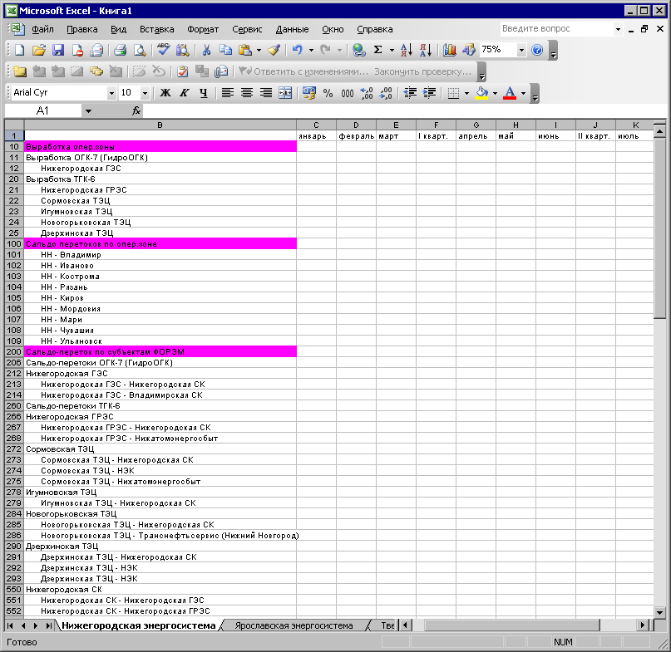
Рис. 2. Вид файла для обмена структурой баланса и данными.
На основе полученных фактических данных с нижнего уровня на верхнем уровне создается финальная структура для операционной зоны или территории верхнего уровня (рис. 3):
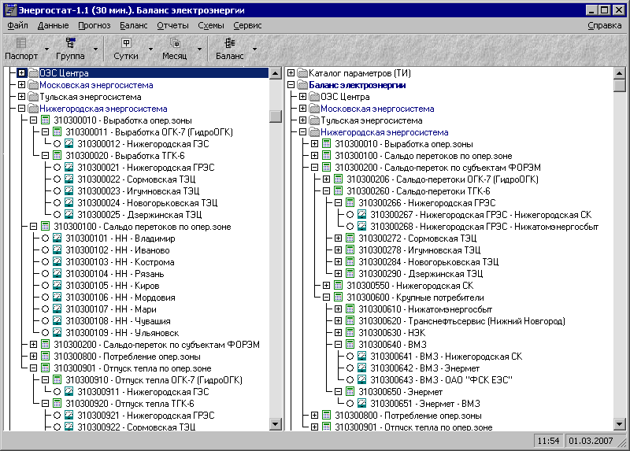
Рис. 3. Структура показателей баланса верхнего уровня.
На основе загруженных фактических данных может осуществляться планирование составляющих и баланса электроэнергии в целом. С помощью встроенных средств результаты прогноза можно скорректировать и устранить небалансы между составляющими.
На основе статистических данных производится прогноз опорных показателей (потребление операционной зоны в целом, сбытовых компаний). Потребление определенных компонент (выработка собственные нужды электростанций, потери в сетях ФСК и МСК, потребление крупных потребителей) может задаваться исходя из плановых заявок этих объектов, затем определяются расчетные показатели. По завершению планирования формируется файл Excel для передачи на верхний уровень и просмотра данных. Возможна генерация формы планового баланса ФСТ и других отчетных форм. Отчетные формы формируются на основе шаблона, который может быть создан как вручную, так и автоматически сгенерирован на основе объектной структуры параметров.
Программное обеспечение внедряется в ряде энергообъединений и энергокомпаний России.

Литература
- Макоклюев Б.И., Владимиров А.И., Фефелова Г.И. Прогнозирование потребления электроэнергии в АО «Мосэнерго».- ТЭК, 2001, N 4, стр.56-57.
- Антонов А.В., Макоклюев Б.И., Опыт внедрения и эксплуатации в энергообъединениях России программного комплекса подготовки данных и расчетов прогнозов электропотребления и балансов “Энергостат”. Вестник ВНИИЭ, М., НЦ ЭНАС, 2004.
- Макоклюев Б.И., Антонов. А.В., Набиев Р.Ф. Информационная структура и программные средства обработки и хранения данных технологического оборудования и режимных параметров. - Электрические станции, 2004, N 6.
- Б.И. Макоклюев, М.И. Лондер, С.Г. Попов, М.Л. Котляр, Ю.М. Кудряшов, В.Ф. Шумилин, Ю.А. Шадунц. Единая система классификации и кодирования электроэнергетике. Проблемы и пути решения. “Электрические станции”, N 3, 2006.
- Макоклюев Б.И., Cалманов Б.И., Антонов А.В. Статистический анализ и планирование технико-экономических показателей энергообъединений на основе программного комплекса “Энергостат” - Энергетик, 2002, N 3.
- Антонов А.В., Макоклюев Б.И., Полижаров А.С., Щипицин И.А., Владимиров А.И., Данильцев С.С.,Ушаков В.В., Чижикова И.Ю., Чепкасова О.А. Подготовка информационной базы оборудования, измерений и реализация технологических задач РДУ с использованием средств комплекса “Энергостат”. Сборник докладов на семинаре ”Современные методы и программные средства анализа и планирования электропотребления, балансов мощности и электроэнергии”. М., Элекс-КМ, 2006.

